Megújul a királyréti és a kemencei kisvasút
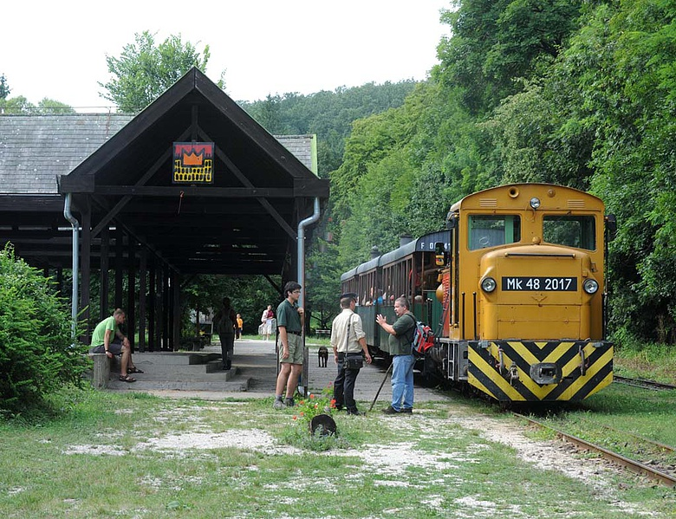
A herceghalmi székhelyű Híd-Tám Hídépítési Fővállalkozó, Tanácsadó és Szolgáltató Kft. újíthatja fel a Királyrét és Kismaros közötti Királyréti Állami Erdei Vasútat, valamint a Kemencei Erdei Múzeumvasutat, nettó 1 milliárd 150 millió forintért. A becsült ellenérték 1 milliárd 316 millió forint volt.
A nyílt tender eredményét az ajánlatkérő Ipoly Erdő Zrt. tette közzé az uniós közbeszerzési közlönyben.
Újabb kisvasút épül

A királyréti kisvasút tervezési sebessége óránként 25 kilométer. A felépítményt el kell bontani, majd újra kell építeni, részben a bontott anyagból. Hidak, átereszek építése és a vízelvezetés megoldása is szerepel a listán. A kisvasút hossza 10,7 kilométer.
A Kemencei kisvasút hossza a község és a Feketevölgy panzió között 3,9 kilométer. A vontatási sebesség itt csak óránként 15 kilométer. A vontatás dízel, illetve akkumulátoros villany mozdonnyal történik, de távlatilag gőzmozdony húzza a szerelvényeket.
A felek december 20-án kötöttek szerződést.
Indult még a tenderen az A-Híd Építő Zrt., valamint konzorciumban a Börzsöny 2020 Kft., a Pálya-Vasút Tervező és Kivitelező Szolgáltató Kft. és a Homlok Építő Zrt. is.

